
106學年度第2學期生命教育講座活動成果表
研習名稱 | 生命教育 |  | 演講主題 | 從反毒看健康人生
演講老師 | 中華佛光會檀講師楊政達 |  | 活動地點 | 國際會議廳
活動時間 | 107年5月3日  時間：18:40-20:00 |  | 學生人數 | 180人
活動成果 | 1. 透過講座活動舉辦，讓學生深刻的體認生命的意義，進而珍視生命、熱愛生命。  2. 讓孩子勇於說出自己的想法，引導學生了解生命的意義與價值，創造美好人生。
備註 | 活動照片
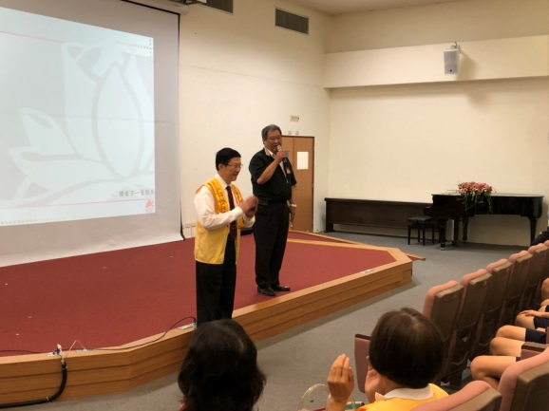 |  | 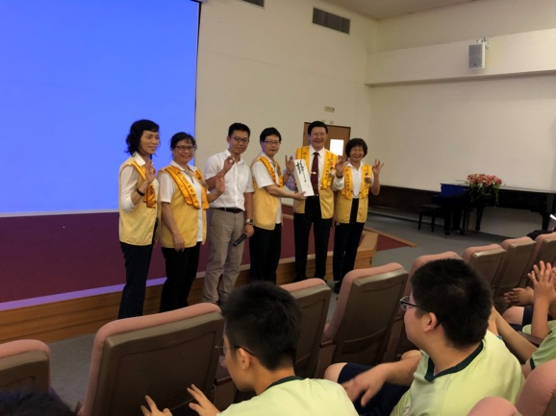
校長介紹講師楊政達 |  | 國際佛光會中華總會講師楊政達蒞校演說
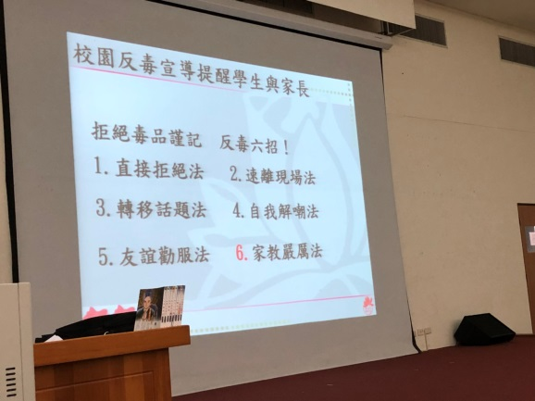 |  | 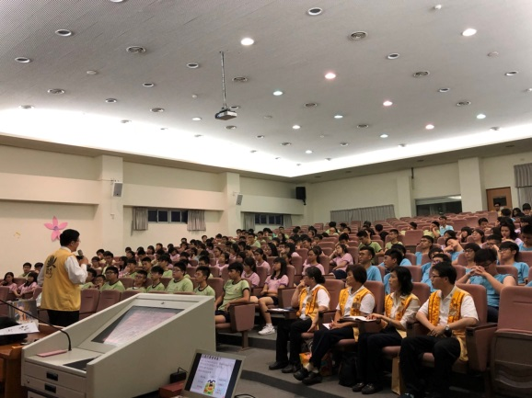
講師以圖片引導學生認識反毒 |  | 學生認真聆聽演說
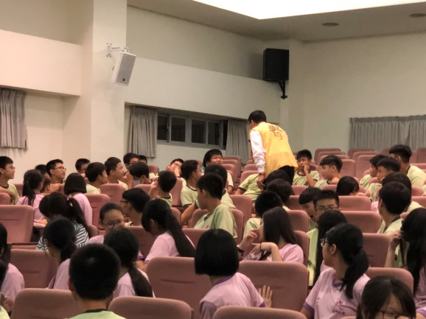 |  | 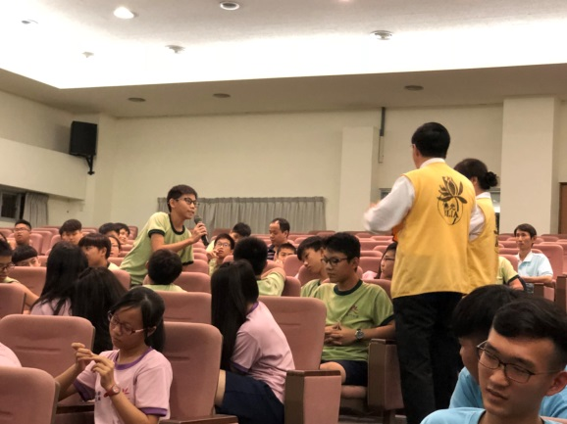
講師於講演中與學生的互動情形 |  | 講師於講演中與學生的互動情形
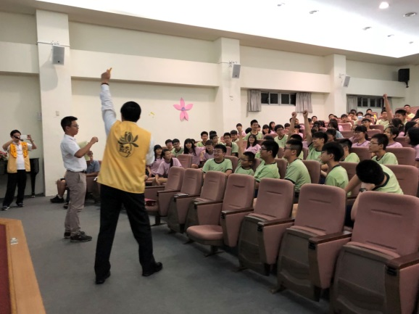 |  | 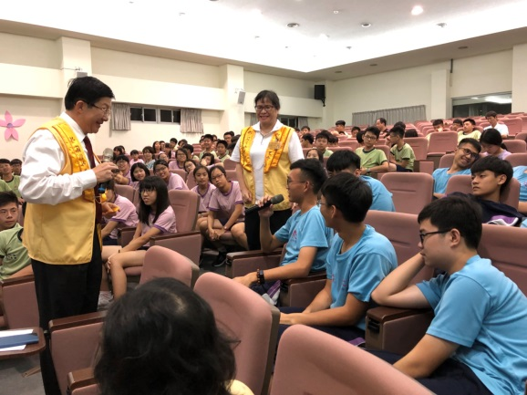
學生和講師互動熱烈 |  | 講師引導學生說出自己的想法
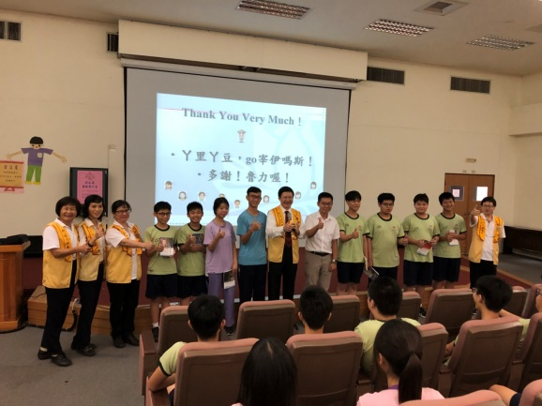 |  | 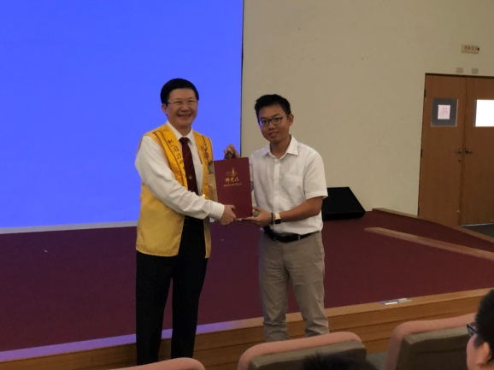
講師引導學生說出自己的想法 |  | 輔導主任代表學校致贈結緣品

